Выступление на педсовете
На тему:
«Художественно-эстетическое воспитание
и развитие речи дошкольников»

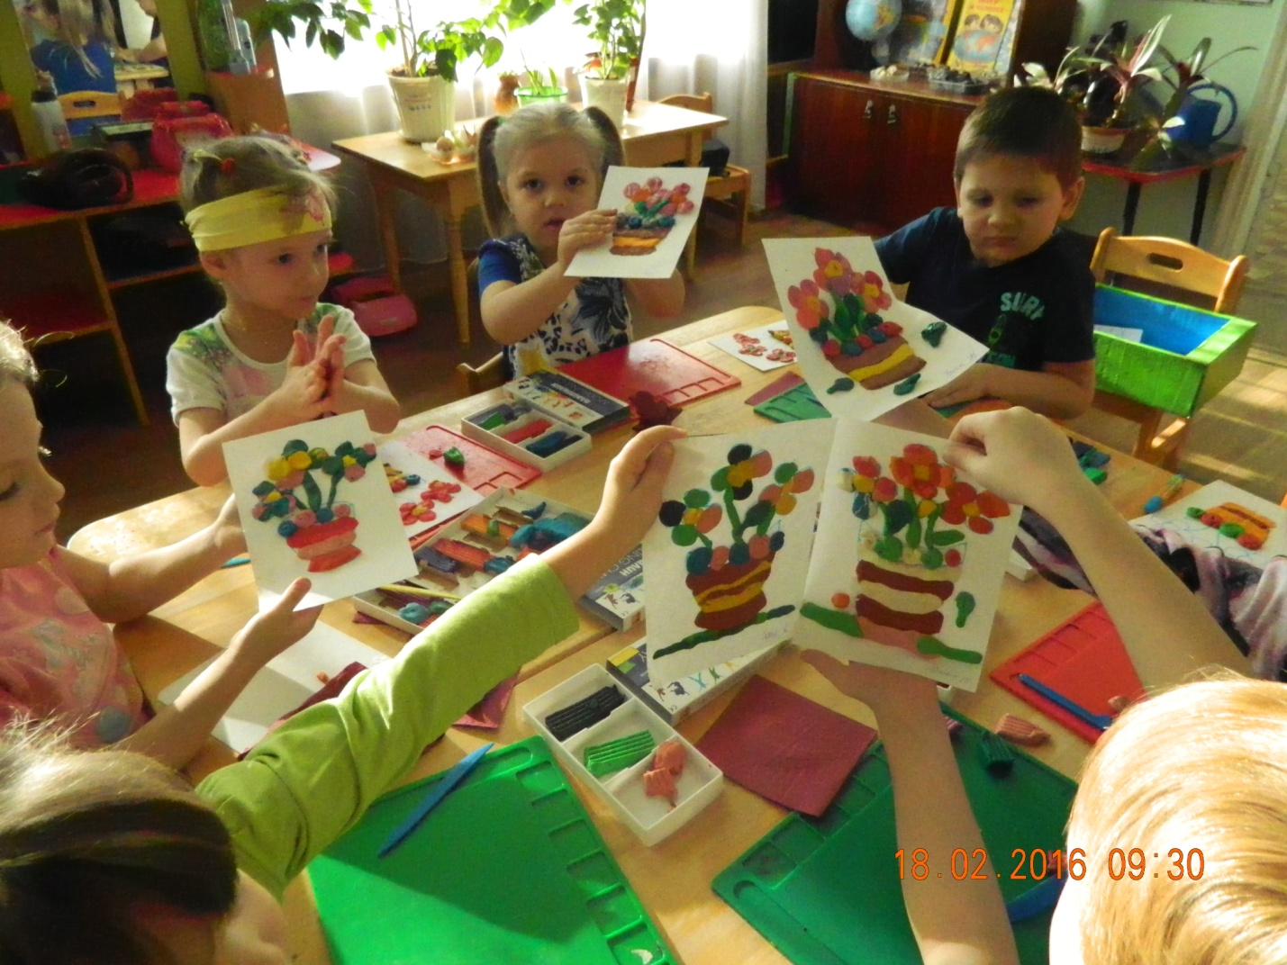

Педагог дополнительного образования
МБДОУ ЦРР - Д/с «Золотой ключик»
Чижевская Елена Владимировна

Одним из направлений художественно-эстетического воспитания является изобразительная (продуктивная) деятельность, которая включает в себя: рисование, лепку, аппликацию, конструирование. Занятия детей этими видами деятельности стимулируют развитие активной речи дошкольников.
Учеными выявлена связь между активным движением пальцев ребенка и формированием его речевого аппарата. Они отмечают, что около трети всей площади двигательной проекции занимает проекция кисти руки, расположенная очень близко от речевой моторной зоны. Именно этот факт навел ученых на мысль о том, что тренировка тонких движений пальцев рук окажет большее влияние на развитие активной речи ребенка. Таким образом, развитие функции рук и речевой функции дошкольников идет параллельно и взаимосвязано. Если развитие движений пальцев соответствует возрасту, то и развитие речи тоже в пределах нормы, если же развитие пальцев отстает – отстает и развитие речи, хотя общая моторика при этом может быть в при-
делах нормы и даже выше.
Великий физиолог Николай Александрович Бернштейн говорил: «Представление, что при любом двигательном тренинге упражняются не руки, а мозг, вначале казалось парадоксальным и лишь с трудом проникло в сознание педагогов». А высказывание Иммануила Канта, что рука является вышедшим наружу головным мозгом, прозвучало еще задолго до того, как была доказана значимость развития тонкой моторики рук.
Действительно, развитие мелкой моторики рук ускоряет созревание областей головного мозга, которые отвечают за речь ребёнка. Следовательно, чтобы речь ребёнка была в норме, нужно вести целенаправленную работу в данном направлении. Ведь хорошая речь – это важнейшее условие полноценного развития ребёнка. Чем богаче и правильнее у ребёнка речь, тем легче ему высказать свои мысли, тем шире его возможности в познании окружающей действительности, содержательнее отношения со сверстниками и взрослыми. Другими словами, хорошо говорящий ребёнок – это успешный ребёнок.
В.А. Сухомлинский писал: « Истоки способностей и дарования детей находятся на кончиках пальцев». Это значит, чем больше ребенок умеет, хочет и стремится делать своими руками, тем он умнее, изобретательнее. Ведь на кончиках пальцев – неиссякаемый «источник» творческой мысли, который «питает» мозг.
Актуальность моего опыта «Пластилинография, как способ развития речи ребёнка» определяется, прежде всего, ведущей ролью развития мелкой моторики у детей дошкольного возраста. Руки ребенка в данный период жизни фактически являются для него дополнительным речевым органом.
Дети очень любят работать с пластилином. Я знакомлю их с различными техниками лепки: рельефная, разрезная, пластилинография. Все эти техники очень необычные, кропотливые, но интересные и приятные. Они способствуют развитию тактильных ощущений, развивают мелкую ручную моторику, расширяют представления детей об окружающем мире, развивают внимание, любознательность детей, совершенствуют сенсомоторику – согласованность в работе глаза и руки, координацию движений, их точность, ориентировку в пространстве, счетные операции, подвижность артикуляционного аппарата.
Художественное творчество, пронизанное душевным теплом, создает прекраснейшие произведения. В прямом смысле это касается работ, сделанных из пластилина, потому что каждая частичка этого материала, прежде чем стать мазком картины, согревается теплом рук мастера.
В процессе лепки, манипуляций с пластилином или глиной идёт естественный массаж биологически активных точек, расположенных на ладонях и пальцах рук, что положительно сказывается на общем самочувствии ребёнка. Необходимо подчеркнуть, что немаловажную роль в развитии мелкой моторики дошкольников играют пальчиковые игры, которые я использую для подготовки рук ребенка к работе, а так же физкультминутки для снятия усталости рук во время непосредственной образовательной деятельности.
Уровень развития мелкой моторики - один из показателей интеллектуальной готовности к школьному обучению. Обычно ребёнок, имеющий высокий уровень развития мелкой моторики, умеет логически рассуждать, у него достаточно развиты память и внимание, связная речь.
В воспитании ребёнка нет, и не может быть мелочей, и такая забавная и не серьёзная, на первый взгляд, вещь, как пластилин, может при грамотном подходе сыграть немалую роль в том, чтобы малыши выросли всесторонне развитыми.
Считаю, что целенаправленная систематическая работа по развитию мелкой моторики у детей дошкольного возраста нетрадиционным методом «пластилинографии», оказывает положительное воздействие на весь организм в целом, способствует развитию активной речи ребенка, развивает навыки ручной умелости, формирует механизмы, необходимые для будущего овладения письмом. Работа в данном направлении будет продолжена, ведь она является частью моего педагогического мастерства.

